الموضوع: اختبار الثلاثي الثاني لمادّة الرياضيـــات

المستوى : أقســــــــام السنـــــة الأولى

المـــــدّة : ساعتـــان

الجزء الأوّل : ( 12 نقطة )

التمرين b1 : ( 03 نقط )

°°°°°°°°°°°°°°

1) اختزل الكسر  ( أكتب مراحل الاختزال )

2) أنقل و أكمل المساواة  و هذا بوضع العدد المناسب مكان كل نقطة .

3) لاحظ التمثيل الآتي جيّدا ( لا يطلب منك إعادة رسم هذا التدريج ) :

**A**

**B**

**F**

**D**

أكمل المساويتين الآتيتين :  و 

التمرين b2 : ( 03 نقط )

°°°°°°°°°°°°°°°

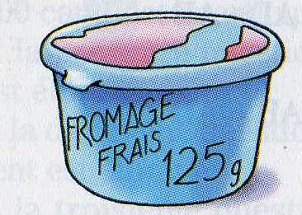

علبة جبن وزنها g 125 تحتوي على % 3,4 من المواد الدسمة .

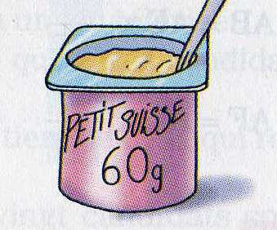

علبة جبن من نوع آخر وزنها g 60 تحتوي على % 9,5 من المواد الدسمة .

المطلوب : أي العلبتين تحتوي على أقل من المواد الدسمة ؟ علل إجابتك

التمرين b3 : ( 03 نقط )

°°°°°°°°°°°°°°

لاحظ الشكل الآتي جيّدا : الأطوال ليست حقيقية ( وحدة الطول هي السنتيمتر ) .

المطلوب :

**A**

**B**

**C**

**D**

**G**

**E**

**F**

**2,1**

**0,9**

**1,4**

**3,7**

-------

1) أكمل المساويتين : ... = FE و ... = AF .

2) أحسب محيط الجزء المنقط من هذا الشكل .(أكتب مراحل الحساب )

3) أحسب مساحة الجزء المنقط من هذا الشكل .(أكتب مراحل الحساب)

التمرين b4 : ( 03 نقط )

°°°°°°°°°°°°°°

لاحظ الشكل الآتي جيّدا :

**A**

**B**

**C**

**D**

**E**

**65°**

المطلوب :

--------

ما هي الأخطاء التي ارتكبت عند تشفير هذا الشكل ؟ علل إجابتك .

**الجزء الثاني : المسألة الإدماجية ( 08 نقط ) .**

**------------------**

**فلاحة الأزهار** : خصص فلاح قطعة من أرضه لغرس الأزهار .

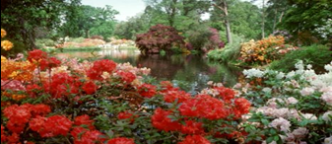

فتحصل على 25 زهرة لونها وردي و 30 زهرة لونها أحمر

و 15 زهرة لونها أبيض و 20 زهرة لونها بنفسجي .

1) أنقل و أكمل الجدول الآتي :

|  |  |  |  |  |  |
| --- | --- | --- | --- | --- | --- |
| المجموع : | ....... | ......... | ........ | ....... | اللـــون |
| ......... | ........ | ......... | ........ | ........ | عدد الأزهار |
| .......... | ......... | ......... | ........ | ........ | النسب المئوية |

2) مثل هذه المعطيات بمخطط بأعمدة .

3) يريد هذا الفلاح بيع هذه الأزهار على شكل باقات بحيث تضم كل باقة أربعة أزهار مختلفة اللون .

أ) ما هو عدد الباقات الممكن تشكليها ؟

ب) ما هو عدد الأزهار المتبقية من كل لون ؟

4) لاحظ الفلاح أنّ عددا لا بأس به من الأزهار بقيت ، فشكل بها باقات أخرى مختلفة اللون و العدد .

أنقل و أكمل الجدول الآتي ملخصا فيه كل الباقات التي شكّلها هذا الفلاح في الجدول الآتي :

|  |  |  |  |  |
| --- | --- | --- | --- | --- |
| **التي تضم زهرة واحدة** | **التي تضم زهرتين** | **التي تضم 3 أزهار** | **التي تضم 4 أزهار** | الباقات : |
| .................. | ................ | .............. | ............. | عدد الباقات : |

